DEIS - Departamento de Engenharia Informática e de Sistemas
ISEC - Instituto Superior de Engenharia de Coimbra

Conhecimento e Raciocínio 2017/2018

Prática 1 - Redes Neuronais

_______________________________________________________________

1. A figura seguinte representa uma unidade de 2 entradas cujos valores podem ser, apenas, do tipo lógico, isto é, 0 ou 1. Construa uma "tabela de verdade" para a saída O quando se trata de:
a) Um perceptrão de função sinal
b) Um perceptrão de função degrau (de que função lógica se trata ?)
c) Uma unidade sigmóide

I₁
w₁=1
Σ
f
O
S

Sinal, Degrau ou Sigmóide
I₂
w₂=1
w₀=-1

x₀=1

.
2. Pretende implementar-se uma rede neuronal para a identificação dos algarismos "0" a "9". Suponha que cada algarismo é representados numa matriz de 7 linhas por 5 colunas.

a) Desenhe uma rede cuja topologia lhe pareça adequada ao fim em vista e enumere as suas principais características, tais como: Tipo de unidades utilizadas, número de camadas, etc.
b) De acordo com a alínea a), para o algarismo representado em seguida quais seriam as entradas aplicadas à rede e as saídas pretendidas ?

3. Um perceptrão de 3 entradas, threshold=0 e saída dada pela função sinal, é treinado com os exemplos 110 e 111, cujas saídas alvo são respectivamente -1 e 1.
a) Terminado o treino, a saída do perceptrão será -1 quando e só quando a sequência apresentada para identificação for:

(a) 000 or 110 or 011 or 101
Justifique o seu raciocínio
(b) 010 or 100 or 110 or 101
(c) 000 or 010 or 110 or 100

b) Qual o tipo de números que o perceptrão está habilitado a reconhecer como exemplos positivos ?

4. A figura seguinte mostra 4 exemplos de treino para uma rede neuronal baseada em perceptrões de função degrau, à qual são aplicadas as entradas I₁ e I₂.

0 1 I₂
I₁

1
?
Exemplo negativo

Exemplo positivo

a) Qual a função lógica que se pretende que a rede aprenda ? Justifique.
b) Desenhe as possíveis superfícies de decisão.
c) Projecte uma rede neuronal que possa aprender esta função, assinalando os valores de todos os coeficientes de ponderação e limites (thresholds) intervenientes.

5. Considere a unidade representada na figura seguinte:

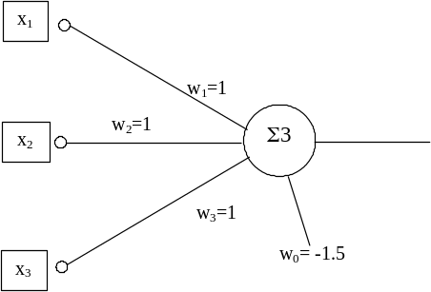

x₀=1

a) Desenhe a sua superfície de decisão
b) De entre os valores representados na figura (x_{1...3}, w_{0...3}) quais os que influenciam a superfície de decisão? De que modo?

6. a) Dado o seguinte dataset, complete o diagrama seguinte indicando todos os valores de w e as funções lógicas que cada unidade deve realizar:

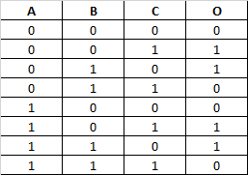

b) Desenhe a superfície de decisão desta rede neuronal
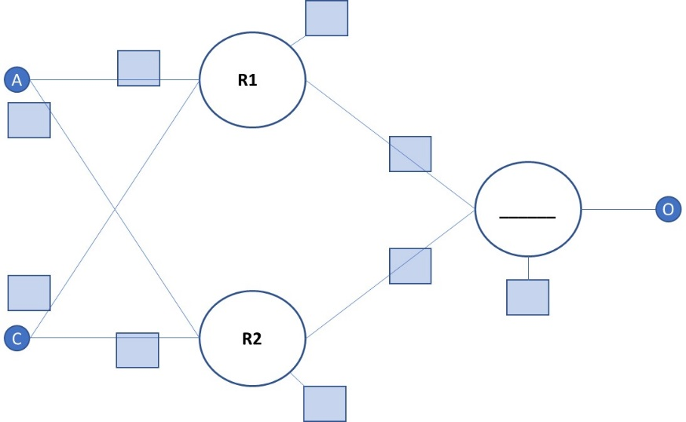

7. Para a previsão da intensidade de fogo florestal em função do vento, temperatura e humidade, implementou-se uma rede neuronal de 3 entradas: V, T e H, respetivamente vento, temperatura e humidade. O vento varia no intervalo [0,1], a temperatura em [-1,1] e a humidade em [0,1]. Pretende obter-se uma saída F que represente a intensidade do fogo no intervalo [0,10]. Neste modelo o vento deve ter um peso de 2, a temperatura de 2 e a humidade de 1. Complete o diagrama seguinte indicando os valores de todos os coeficientes sinápticos e considerando que todas as unidades são lineares.

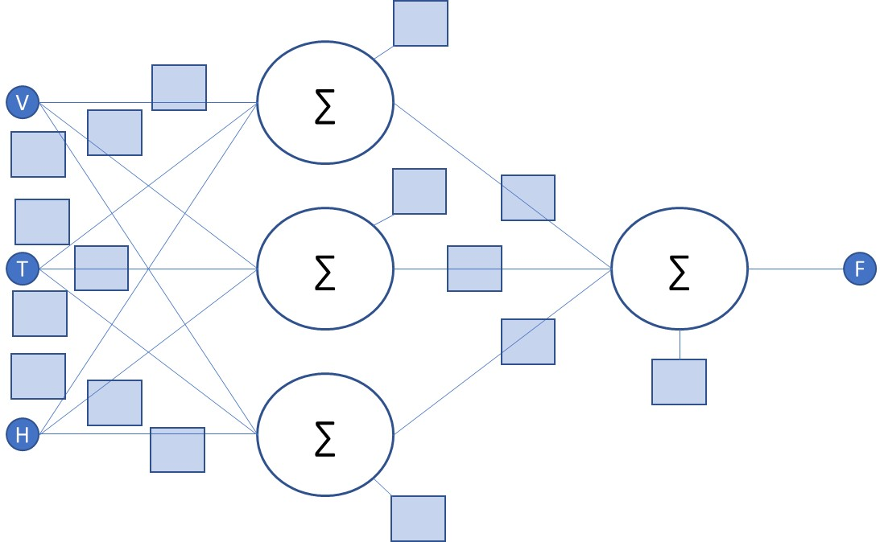

8. Considere a seguinte rede neuronal:

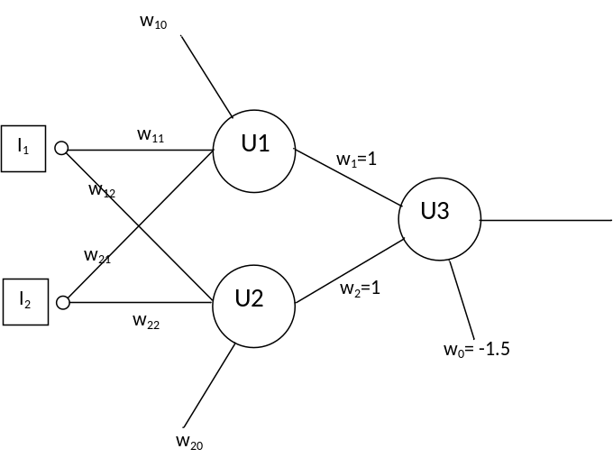
a) A que condição devem obedecer os coeficientes sinápticos de U1 e U2 para que as suas superfícies de decisão sejam paralelas? (apresente apenas as equações de funcionamento de U1 e U2, a condição que garante o resultado pretendido e a justificação do seu raciocínio)

EQUAÇÕES: 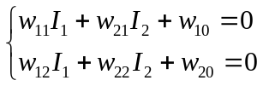
Basta saber que o declive da superficie de decisão das unidades é dado pelo quociente entre os coef. sinápticos. Posto isto, basta escrever as eq. básicas e obter o valor desse declive para cada unidade, igualando-os conforme pedido

CONDIÇÃO: 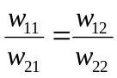

Justificação: Representando I2 em função de I1, o declive das superfícies de decisão é dado pelos quocientes apresentados na CONDIÇÂO acima, pelo que para as rectas sejam paralelas, basta garantir que sejam iguais.

b) E, para além disso, cruzarem os eixos a uma distância de 2 unidades entre si?
De forma semelhante, basta saber que para a ordenada na origem é w₀ que importa. Apenas haveria que ter em linha de conta a utilização do módulo da diferença, dado que nada é dito acerca de qual das retas deve aparecer “por cima” da outra
CONDIÇÃO: 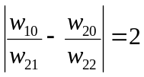

Justificação: Nas condições da justificação dada em a), as ordenadas na origem das superfícies de decisão são dadas pelos quocientes da CONDIÇÃO acima, pelo que para garantir que as retas distam de 2 unidades basta garantir que o módulo da diferença entre estas ordenadas é igual a 2 (se são paralelas, o cruzamento em X será também a 2 unidades de distância entre elas)

